Phần căn bản
- Khởi động Winword .
- Quản lý thanh công cụ (Toolbars) : thực hiện bật/tắt :
- Ruler(Vertical , Horizontal) .
- Formatting Toolbar .
- Standard Toolbar .
- Drawing Toolbar .
- Cài đặt Font chữ trong Winword theo các trường hợp sau :
- Hãy cài đặt Font chữ mặc nhiên trên Winword như sau : Fontname : VNI-Times , Font Style : Normal , Size : 12 . Sau khi cài đặt , hãy đóng Winword và khởi động lại để kiểm tra kết quả cài đặt .
- Hãy cài đặt Font chữ mặc nhiên trên Winword như sau : Fontname : Tahoma, FontStyle : Regular , Size : 12 . Sau khi cài đặt , hãy đóng Winword và khởi động lại để kiểm tra kết quả cài đặt .
- Vị trí lưu trữ tập tin (Files location) :
Thực hiện tuần tự các yêu cầu sau :
  - Dùng chương trình Windows Explorer (hoặc Winword) để tạo một SubFolder mang tên THUCTAP (trong Folder My Documents) .
  - Xác định vị trí lưu trữ mặc nhiên của Winword là C:\My Documents\THUCTAP
- Chỉnh kiểu giấy thành Landscape
- Chỉnh biên giấy (Margins) : Top : 0,5” - Bottom : 0,5” – Left : 1,0” , Right : 1,0”
- Chỉnh kiểu giấy lại thành Portrait .

Trong phần dưới đây, học viên sẽ thực tập việc nhập-chỉnh dạng-các chức năng của Winword. Lưu ý là các kết quả cuối cùng của bài tập được “chụp lại” (capture) để mô tả và minh họa các yêu cầu mà học viên cần phải thực hiện khi thực hành các bài tập này

Tạo tập tin có nội dung sau (sau đó lưu lại với tên tùy ý)

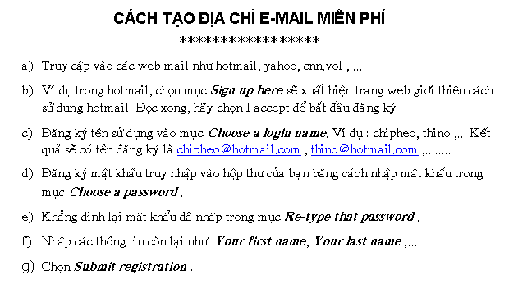

Tạo tập tin có nội dung sau (sau đó lưu lại với tên tùy ý)
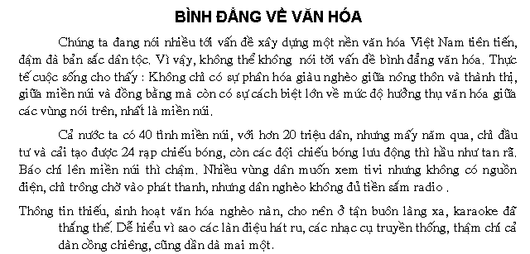

Tạo tập tin có nội dung sau (sau đó lưu lại với tên tùy ý)

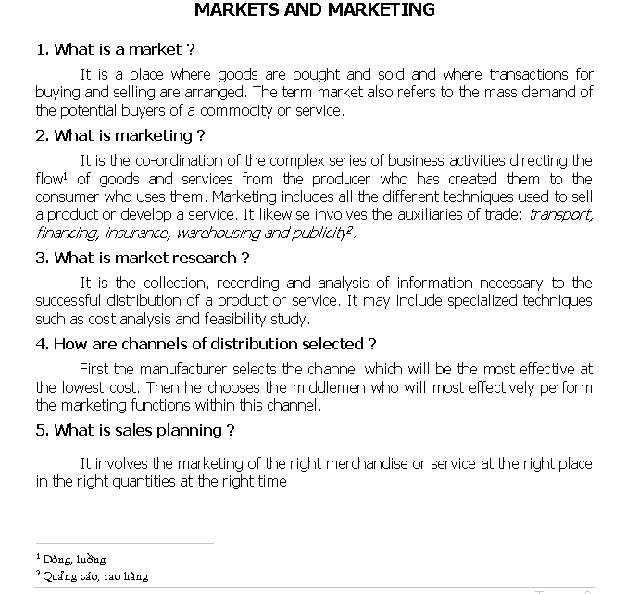

Tạo tập tin ThuocLao.doc có nội dung như sau :
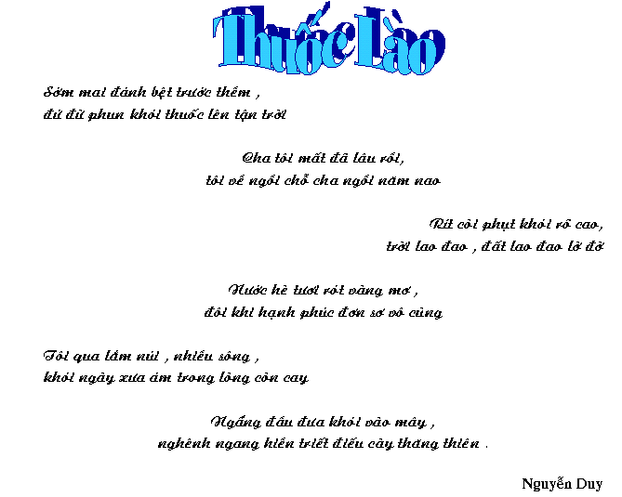

Tạo tập tin có nội dung sau (sau đó lưu lại với tên tùy ý)

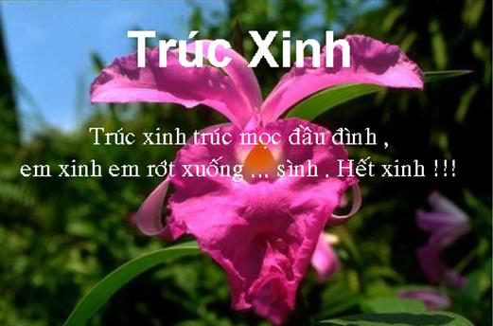

Tạo tập tin Suddenly.doc có nội dung như sau :
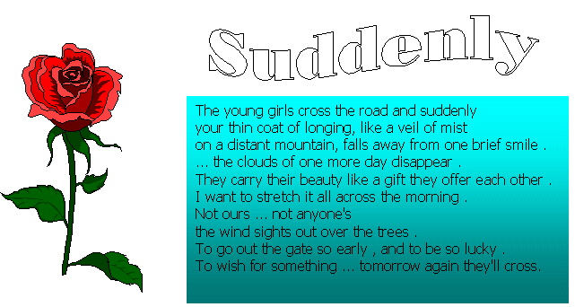

Hãy thực hiện lệnh gán phím cho các Symbols sau :
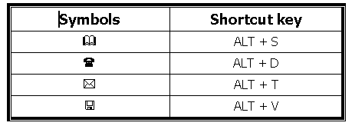
Sau đó thử nghiệm kết quả của việc gán phím này !!!!!!!

Tạo tập tin có nội dung sau (sau đó lưu lại với tên tùy ý)

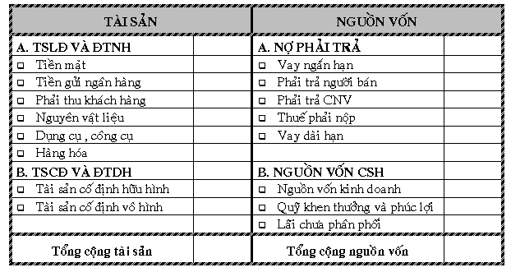

Tạo tập tin có nội dung sau (sau đó lưu lại với tên tùy ý)

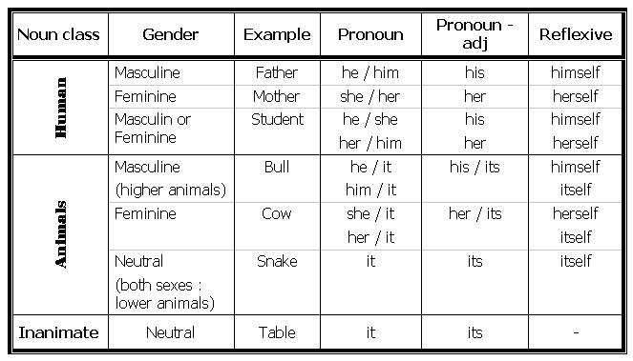

Tạo AutoText, tên là HDKHOAN mang nội dung sau:

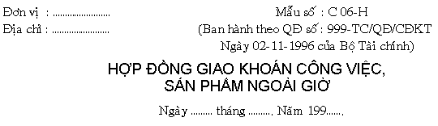

Sau đó thử nghiệm kết quả của việc gán AutoText trên !!!!!!!

Tạo tập tin có nội dung sau (sau đó lưu lại với tên tùy ý) 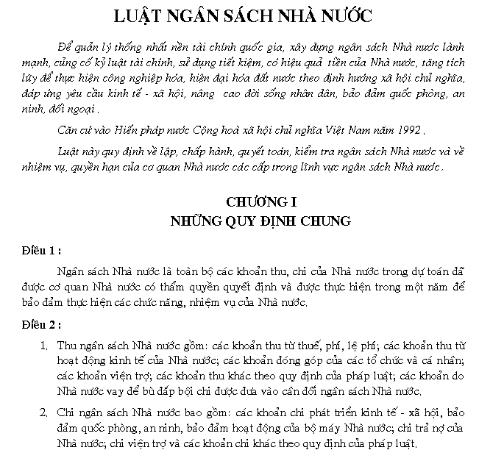

Tạo tập tin có nội dung sau (sau đó lưu lại với tên tùy ý) 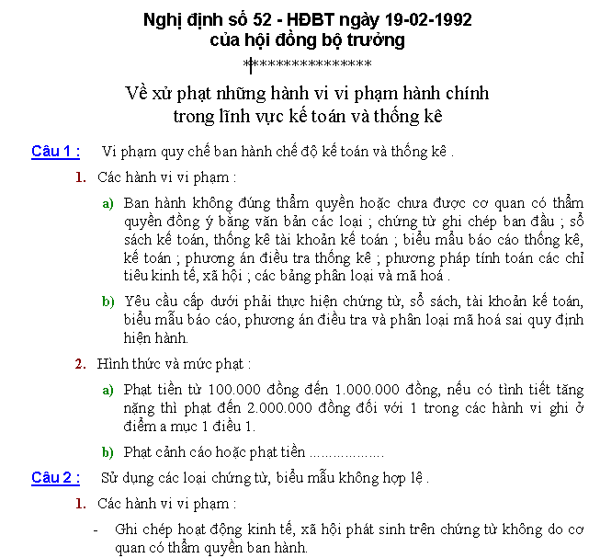

Tạo tập tin So do ke toan .DOC như sau (với 2 yêu cầu a và b ở dưới)
- Tiêu đề : Font Arial.
- TextBox : Tahoma (Sử dụng Unicode) .

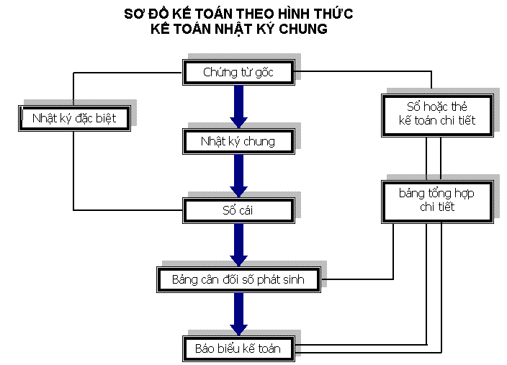

Tạo tập tin English 1.DOC như sau (Tập tin này có Footnotes) :
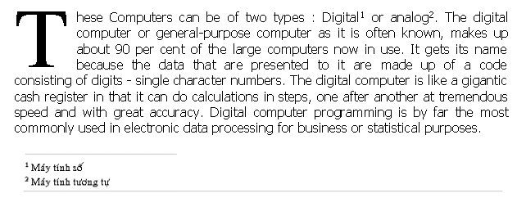

Tạo văn bản sau :

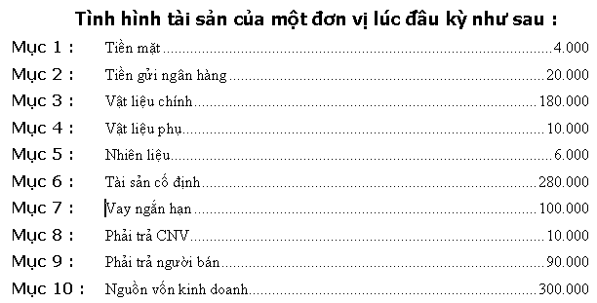

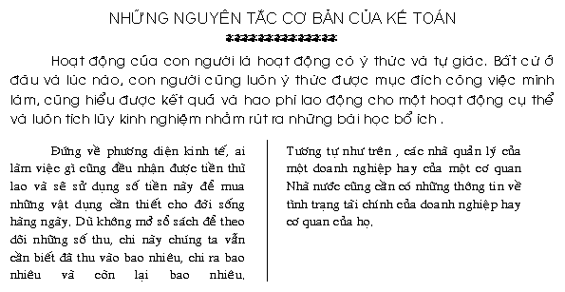

Dùng chức năng Equation , thực hiện đoạn văn sau :
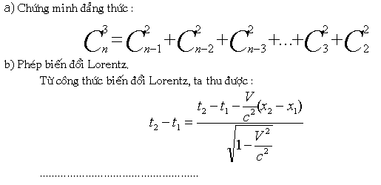

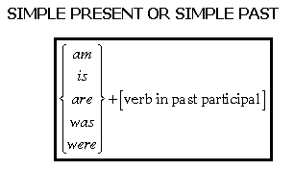

Hãy thực tập sao chép màn hình của Winword , sau đó thêm vào các CallOuts như sau :
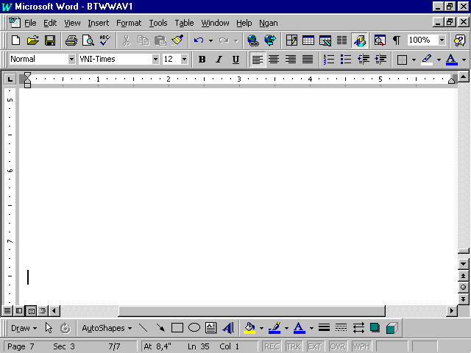
Ruler
Formating Toolbar
Menu bar
Horizontal Scrollbar
Standard Toolbar

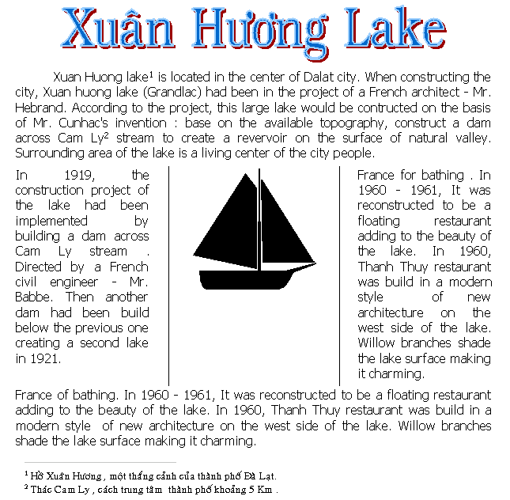

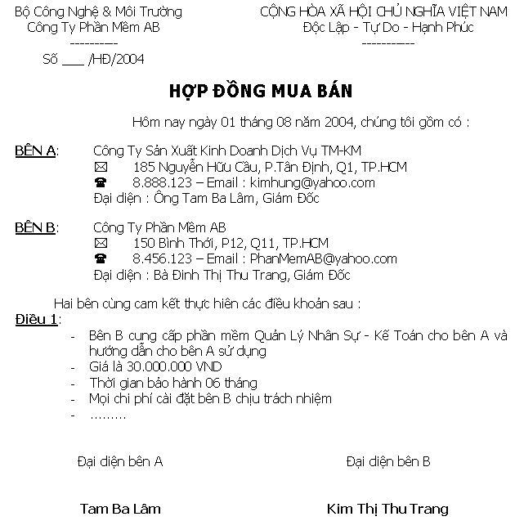

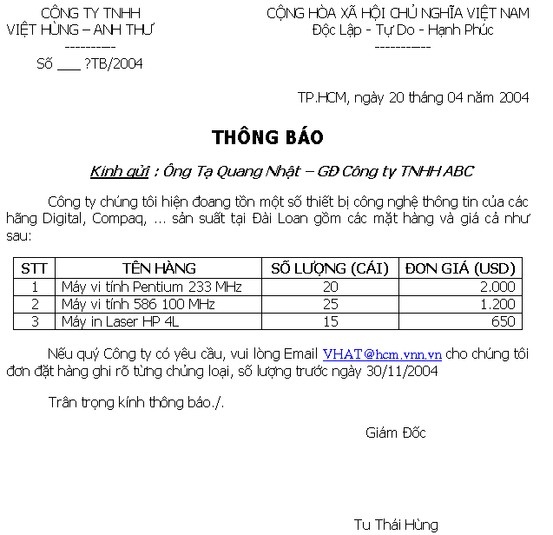

Dùng chức năng Mail Merge tạo thiệp mời có nội dung như sau :
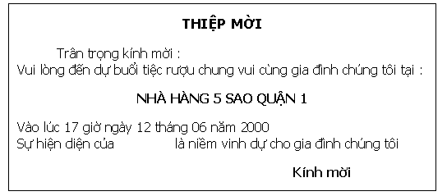

Dữ liệu tham khảo :
DANH XƯNG | HỌ TÊN | ĐỊA CHỈ
Bạn | Ngô Thị Hoàng | 120 Nguyễn Thị Minh Khai, Q1
Cô Chú | Mai Thị Thu Hà | 12 Hoàng Diệu, Q4
Hai Bác | Nguyễn Thị Mai | 123 Nguyễn Đình Chiểu, Q1

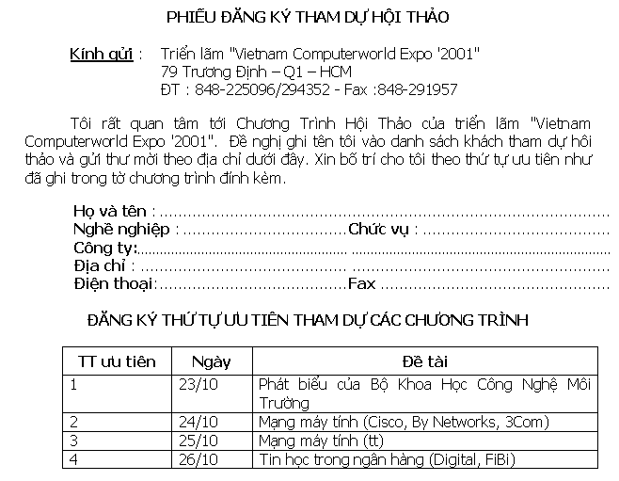

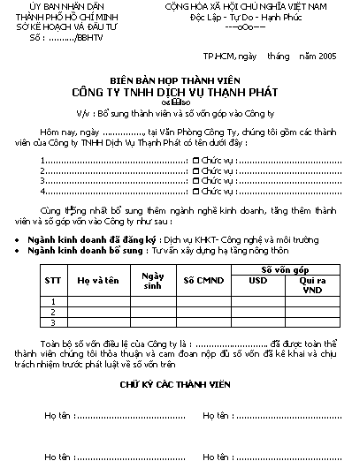

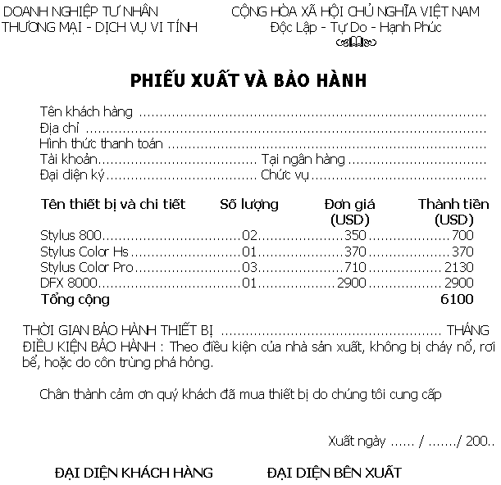

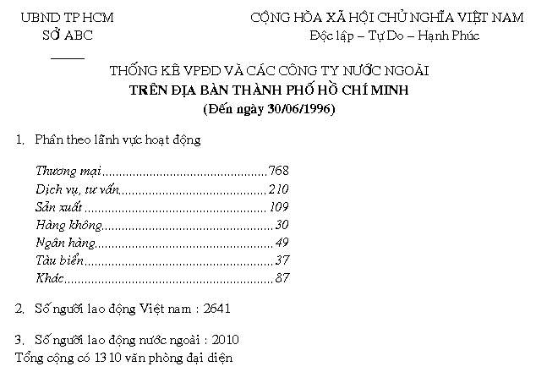

TRÖÔØNG ANH NGÖÕ QUOÁC TEÁ |  | LeeCam
ÑÖØNG HOÏC XONG MÔI BAÉT ÑAÀU LUYEÄN THI | KHAI GIẢNG CÁC LỚP MỚI NGÀY 21 VÀ 28 THÁNG 4 NĂM 2005
ÑÖØNG HOÏC XONG MÔI BAÉT ÑAÀU LUYEÄN THI | - Đội ngũ giáo viên Việt Nam và bản xứ giàu kinh nghiệm  - Giáo trình, phương pháp dạy mới nhất  - Phòng học máy lạnh, đầy đủ trang thiết bị | PARTY  Ngày 02-25-2004
ÑÖØNG HOÏC XONG MÔI BAÉT ÑAÀU LUYEÄN THI |  | TRÒ CHƠI ANH NGỮ XỔ SỐ, GIẢI THƯỞNG HẤP DẪN
ÑÖØNG HOÏC XONG MÔI BAÉT ÑAÀU LUYEÄN THI | Địa chỉ : 89 Cao Thắng, Q3, HCM  Tel : : 925449 |  Giải 1: Máy tính   Giải 2: Đĩa CD   Giải 3: Khóa học miễn phí
XIN GHI DANH TẠI VĂN PHÒNG

